**MOÇÃO Nº ____/2025.**

Senhor Presidente:

Nós, Vereadores, representantes do povo aracajuano, manifestamos MOÇÃO DE SOLIDARIEDADE à senhora Maria Osmarina Marina da Silva Vaz de Lima, Ministra do Meio Ambiente e Mudança do Clima, em razão da violência política de gênero, sofrida na sessão da Comissão de Infraestrutura do Senado, ocorrida no dia 27 de maio de 2025.

Palácio Graccho Cardoso, 27 de Maio de 2025.

.

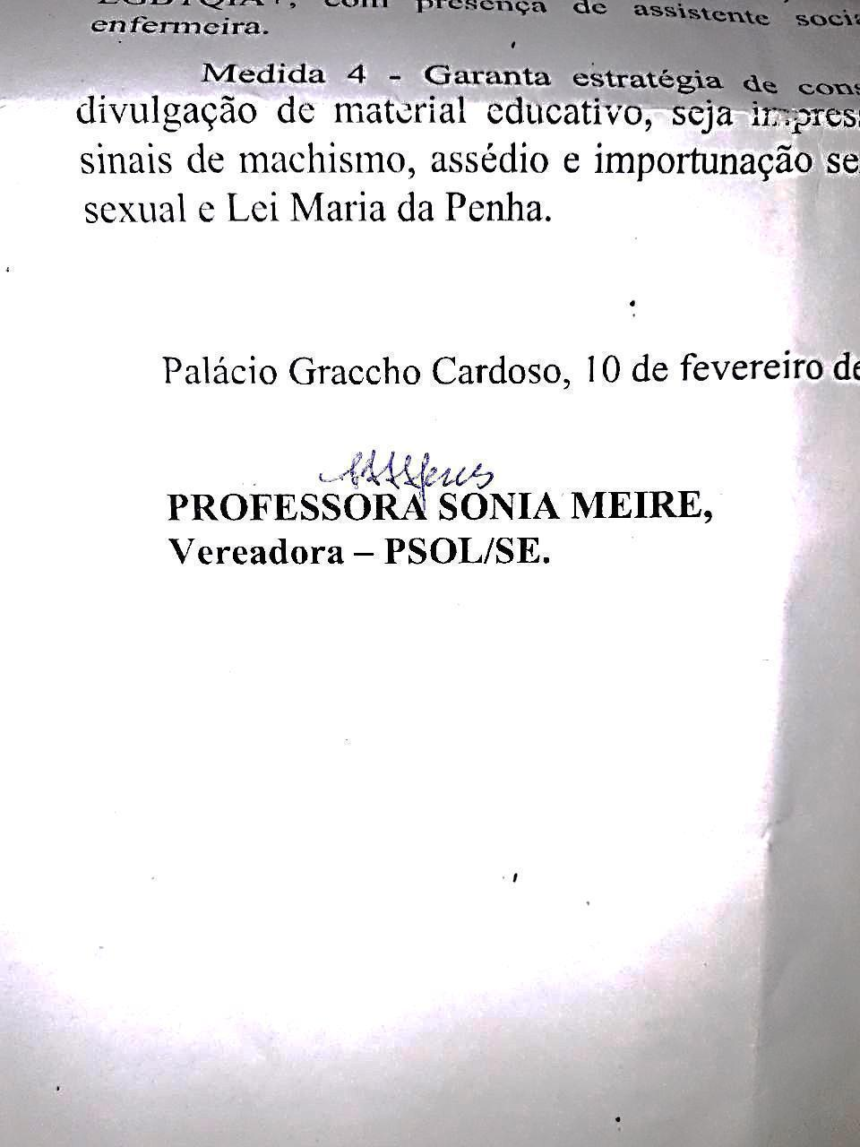

ENDEREÇO PARA ENVIO DA MOÇÃO

Maria Osmarina Marina da Silva Vaz de Lima

Ministra de Estado

Ministério do Meio Ambiente

Esplanada dos Ministérios, Bloco B, 5º andar, sala nº 532.

Brasília/DF

CEP:70.068-090.